Nuestro Círculo

Año 9 Nº 394 Semanario de Ajedrez 20 de febrero de 2010

HORATIO GIANUTIO
1550-1620 (?)
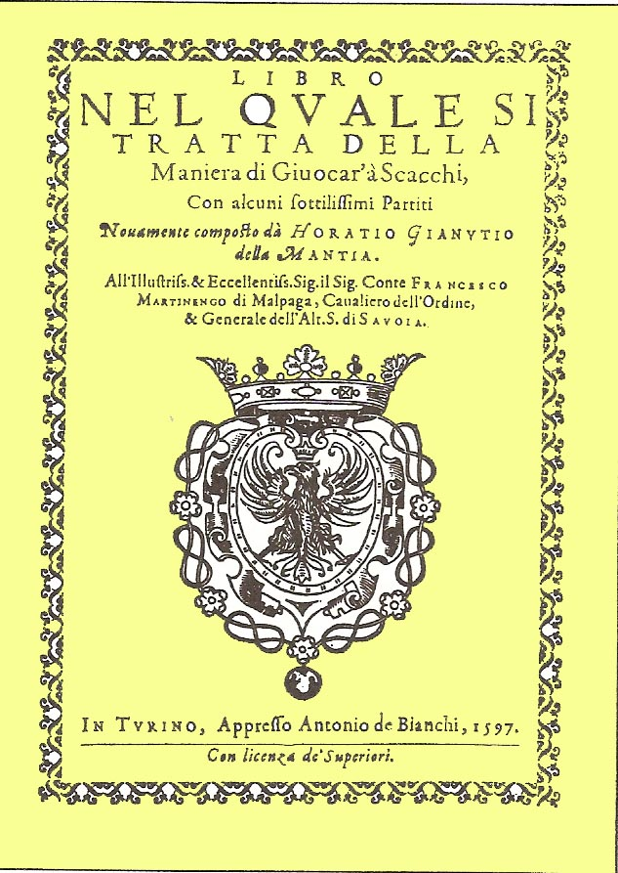
Recién a fines del siglo XVI vió la luz en Italia la primera obra ajedrecística importante de autor italiano: el “Libro nel quale si tratta della maniera de giuocar a scacchi con alcuni sottilissimi partiti”, compuesto por el ajedrecista y teórico piamontés Horatio Gianutio della Mantia e impreso en Turín en 1597 por Antonio de Bianchi.
No hay muchos datos sobre el autor, que nació probablemente hacia 1550, y sólo se le conoce por su libro. Quizá la información más valiosa sea del canónigo Ponziani en 1769, cuando dice que Gianutio “fue el primero en elevarse de la tierra con cierto vuelo y descubrir algunas finezas, en las cuales se muestra como jugador más que mediocre”. Claro está que no se puede saber hasta dónde llega ese “más que mediocre”... Sin embargo, es curioso que Gianutio no figure en la extensa lista que publica don Pietro Carrera de los ajedrecistas de su tiempo, en la que menciona también personajes de la nobleza (y parece que Gianutio lo era), algunas mujeres aficionadas y hasta un jugador ciego. Cabe pensar entonces que si Gianutio fue un buen jugador, en cambio no tuvo notoriedad.
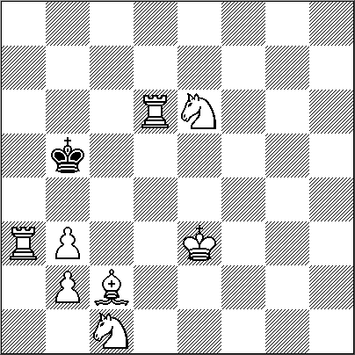
Pero ese pequeño libro que aún hoy llama la atención por sus excelencias tipográficas y que poco ayuda al conocimiento del autor, tampoco aporta mucho respecto del juego, pues en general se limita a repetir los consejos ya conocidos de otros autores, y si alguna novedad contiene, es demasiado relativa para compensar la falta de originalidad del resto. Esa “novedad” se refiere a la admisión de promociones múltiples en Dama, lo que Gianutio confirma al incluir un problema con dos Damas del mismo color.
En cuanto a los “sottilissimi partiti” de que habla Gianutio al presentar su libro -doce en total- son casi todos problemas conocidos de otros autores que a su vez los tomaron de diversas fuentes, por lo que resulta casi imposible elegir algunas de esas composiciones sin que nos traigan el recuerdo de obras mucho más antiguas.

Partidos de la obra de Gianutio

El número de jugadas de los enunciados tiene el condicionamiento “ni más ni menos”.
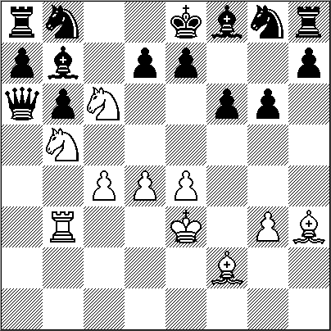
171. * Jaque con un peón y mate con el otro.

1.Taa6 Rb4 2.Ca2j Rb5 3.Cc7j Rc5 4.b4j Rc4 5.b3 mate.
Este problema es atribuido a Gianutio por Serratt y Van der Linde, pero en la posición que da el primero el Rey blanco está en c2 en lugar del Alfil y en la que da el segundo, el Alfil está ubicado en a2. La verdadera posición original es la que aquí se publica.

172. Recreación de una idea del “Bonus Socius” con la extraña apariencia de una partida:
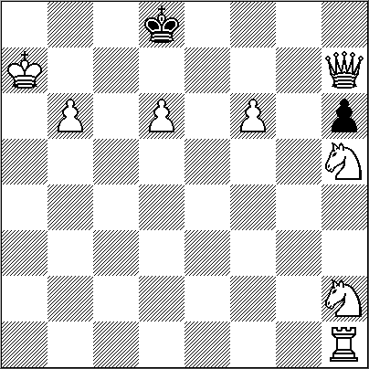
1.Cc7j Rf7 2.Cd8j Rg7 3.Ce8j Ra6 4.Cf7j Rg5 5.g4 mate

173. * Primero jaque con un Peón, luego con otro y con el tercero mate; uno después del otro y siempre dando jaque inmediato. (La Dh7 la he agregado porque fue omitida en el diagrama original).

1.Df7 Rc8 2.Cf3 Rd8 3.Ce5 Rc8 4.Th3 Rd8 5.De7j Rc8 6.Cf4 h5 7.Cfg6 h4 8.Tf3 h3 9.Te3 h2 10.Tf3 h1=D 11.Tc3j Dc6 12.Dc7j Dxc7j 13.b7j Rd8 14.dxc7j Re8 15.f7 mate.
No se han tomado en cuenta las transposiciones ni los duales.
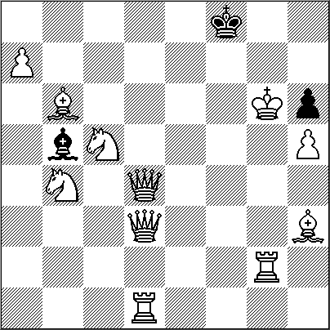
174. H. Gianutio “Libro nel quale...”,1597. “Undecimo. Partito suttilisimo di 23 tratti”
Jaue mate de peón en 23 jugadas ni más ni menos, sacrificando todas las piezas y sin tomar ninguna. (He agregado el Ah3 que falta en el diagrama original)

1.Dh8j Re7 2.De5j Rf8 3.Tf1j Rg8 4.Tf8j Rxf8 5.Dh8j Re7 6.Cc6j Axc6
A partir de aquí, con ligeras transposiciones, la solución es la misma que la del problema 159 de Rotilio Gracco, perrteneciente al manuscrito de la colección “Buoncompagno”, entre 1572 y 1584.
(Extracto del libro “El arte del estudio de ajedrez, de Zoilo R. Caputto.)

DOS ARGENTINOS

Dos argentinos, los G.M. Damián Lemos (+5 =3 -2) y Rubén Felgaer (+3 =6 -1) intervinieron en el Torneo Gibtelecom, jugado en Gibraltar (España) del 9 al 11 de febrero.
En el diario español “El País” el prestigioso Maestro y Periodista Leontxo García comenta -bajo el título “Bella Tormenta en Gibraltar”- una muy interesante partida protagonizada por Damián Lemos :

Hay partidas de las que resulta difícil olvidarse, por su belleza. Ésta es una de las más inolvidables que se han jugado en Gibraltar.
El joven ganador, Damián Lemos, de 19 años, quien pronto será español tras marcharse de Argentina por la apatía de su federación, mostró una impresionante sangre fría. Pero el perdedor también merece un gran aplauso:

D. Lemos (2.556) - C. Vernay (2.442).
Defensa Eslava (D12).

1 d4 d5 2 c4 c6 3 Cf3 Cf6 4 e3 Af5 5 Cc3 e6 6 Ch4 Ae4 7 f3 Ag6 8 Db3 Dc7 9 Ad2 Cbd7 10 cxd5 Cxd5 11 g3 Ah5 12 Cxd5 (interesante novedad) 12 ..exd5 13 Ad3! (Lemos intuye que las complicaciones le serán favorables por su ventaja de desarrollo) 13 ..g5!? 14 Cf5 Axf3 15 0–0 g4! (tras 15 ..Ah5?! 16 e4! dxe4 17 Axg5!, las blancas atacarían mucho) 16 Ch4 h5 17 Cxf3 gxf3 18 e4! (el bando con ventaja de desarrollo debe abrir el centro aunque, como en este caso, su rey vaya a recibir un tremendo bombardeo) 18 ... Cc5!? (objetivamente es una mala jugada, pero muchos la harían, y además nos permitirá disfrutar de lo lindo) 19 dxc5 Axc5+ 20 Rh1! (si 20 Tf2? h4!, con el bonito fogonazo 21 g4? Dg3+!! 22 hxg3 hxg3, y mate en pocas, con g2 y Th1) 20 ..h4 21 g4 (demasiado tarde para ganar el alfil: 21 Dc3 0–0–0 22 Dxc5? hxg3, y ganan las negras) 21 ..Dg3! 22 Tg1 Ad6! (diagrama)

(a primera vista, las blancas tienen problemas muy serios; sin embargo, su
posición es ganadora, pero con una maniobra difícil de ver)
23 e5!! Axe5 24 Txg3 hxg3 25 Ah7!! Txh7 26 Dxf3 Txh2+ 27 Rg1 0–0–0 28 Df5+ Td7 29 Dxe5 Txd2 30 Te1, y el francés Vernay se rindió tras una lucha épica.
.......................................................................

Lemos,D (2552) - Thingstad,E (2141) [E35]

1.d4 Cf6 2.c4 e6 3.Cc3 Ab4 4.Dc2 d5 5.cxd5 exd5 6.Ag5 h6 7.Axf6 Dxf6 8.e3 c6 9.a3 Ad6 10.Cxd5 Dd8 11.Cc3 Ae6 12.Ad3 Cd7 13.Cf3 0-0 14.Ah7+ Rh8 15.Af5 Df6 16.Axe6 Dxe6 17.0-0 f5 18.Tad1 Cf6 19.d5 cxd5 20.Cd4 De5 21.g3 Tac8 22.Cxf5 Tfd8 23.Ch4 De6 24.Dd3 Ac5 25.Cg6+ Rg8 26.Cf4 De5 27.Ccxd5 Cxd5 28.Db3 b6 29.Cxd5 Rh8 30.Cf4 Df6 31.Ce6 Te8 32.Cf4 Ted8 33.Txd8+ Txd8 34.Dc2 Af8 35.e4 Ad6 36.Cd5 De6 37.Tc1 Ac5 38.Rg2 De5 39.b4 Ad4 40.Td1 g5 41.Ce3 Te8 42.Cg4 Dxe4+ 43.Dxe4 Txe4 44.Rf3 1-0

Tania,S (2398) - Lemos,D (2556) [D43]

1.d4 e6 2.c4 d5 3.Cf3 Cf6 4.Cc3 c6 5.Dd3 dxc4 6.Dxc4 b5 7.Dd3 Ab7 8.Ag5 Cbd7 9.e4 b4 10.Ca4 Da5 11.b3 c5 12.Axf6 gxf6 13.Ae2 0-0-0 14.0-0 Rb8 15.Tac1 Ah6 16.Tcd1 Thg8 17.Dc2 cxd4 18.Txd4 Tc8 19.Dd3 Cb6 20.Cxb6 Dxb6 21.Td6 Tc6 22.Txc6 Dxc6 23.Td1 a5 24.e5 f5 25.Rf1 Tc8 26.Ce1 Dc5 27.Af3 Dxe5 28.Axb7 Rxb7 29.Cf3 Dc5 30.Te1 Af4 31.g3 Ac7 32.Cd2 Td8 33.De2 Dc2 34.Cc4 Dxe2+ 35.Rxe2 h5 36.Tc1 Td4 37.Re3 Td5 38.Cb2 Ab6+ 39.Re2 Axf2 40.Cd3 Ab6 41.Cf4 Td8 42.Td1 Txd1 43.Rxd1 h4 44.gxh4 Ad8 45.h5 Af6 46.h6 Rc7 47.Cg2 Rd6 48.Ce3 Re5 49.Cc4+ Rd4 50.Cxa5 e5 51.h7 Rd5 52.Cb7 e4 53.Cd8 f4 54.Cxf7 Re6 55.Cd8+ Rd5 56.h4 f3 57.Cf7 e3 0-1
Lemos,D (2556) - Hartvig,O (2245) [A58]

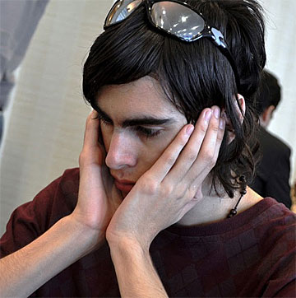
1.d4 Cf6 2.c4 c5 3.d5 b5 4.cxb5 a6 5.bxa6 g6 6.Cc3 Axa6 7.Cf3 d6 8.g3 Ag7 9.Ag2 Cbd7 10.Tb1 Da5 11.Ad2 Cb6 12.b3 Da3 13.0-0 0-0 14.Ce1 Ab7 15.Cc2 Da7 16.e4 Aa6 17.Te1 Cfd7 18.Af1 Ce5 19.a4 Axf1 20.Txf1 c4 21.Ae3 Dc7 22.Cb5 Dd8 23.f4 cxb3 24.fxe5 bxc2 25.Dxc2 Tc8 26.Db3 Cc4 27.Ca7 Cxe3 28.Dxe3 Tc2 29.Cc6 Dd7 30.e6 fxe6 31.Txf8+ Axf8 32.Tb8 Rg7 33.Df4 1-0

Saravanan,V (2356) - Lemos,D (2556) [D11]

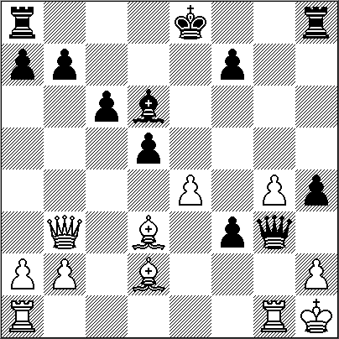
1.Cf3 Cf6 2.c4 c6 3.d4 d5 4.e3 a6 5.Ad3 Ag4 6.Db3 Axf3 7.gxf3 Dc7 8.Cc3 dxc4 9.Axc4 e6 10.e4 b5 11.Ae2 c5 12.dxc5 Axc5 13.Ae3 0-0 14.f4 Axe3 15.fxe3 e5 16.0-0 Cbd7 17.Tad1 Da7 18.Cd5 exf4 19.Txf4 Tae8 20.Td4 Te5 21.Dc3 Cxd5 22.Txd5 Tfe8 23.Txe5 Cxe5 24.Rf2 Dd7 25.Dd4 Dh3 26.Rg1 h6 27.Af1 De6 28.a4 Cg6 29.Tf2 Dxe4 30.Da7 Ce5 31.Ag2 Dxa4 32.h3 Dd1+ 33.Rh2 Dd6 34.Rg1 g6 35.Db7 Te7 36.Dc8+ Rg7 37.Dc3 Tc7 38.Td2 Txc3 39.Txd6 Txe3 0-1

Aerni,A (2137) - Felgaer,R (2573) [B07]
1.d4 d6 2.e4 Cf6 3.Cc3 c6 4.f4 Da5 5.Ad3 e5 6.Cf3 exd4 7.Cxd4 g6 8.Ae3 Ag7 9.Dd2 0-0 10.h3 Te8 11.0-0-0 b5 12.Cb3 Dc7 13.The1 Cbd7 14.Ag1 Ab7 15.Axb5 cxb5 16.Cxb5 Db8 17.Cxd6 Cxe4 18.Cxe4 Txe4 19.Dxd7 Dxf4+ 20.Rb1 Txe1 21.Txe1 Ae4 22.Ad4 Af5 23.Dc6 Tf8 24.Axg7 Rxg7 25.Dc3+ Rg8 26.Dc6 Df2 27.Te7 Tc8 28.Te8+ Txe8 29.Dxe8+ Rg7 30.Dc6 De1+ 31.Cc1 Ae4 32.Dc5 Axg2 33.Dd4+ Rh6 34.Df4+ Rg7 35.Dd4+ f6 36.Dxa7+ Rh6 37.Dd4 f5 38.h4 Rh5 39.a4 Ae4 40.Da7 h6 41.Dc7 Rg4 42.Dd7 Rxh4 43.Dd6 Rg5 44.Ra2 Axc2 0-1

Felgaer,R (2573) - Carame ,F (1977) [B91]

1.e4 c5 2.Cf3 d6 3.d4 cxd4 4.Cxd4 Cf6 5.Cc3 a6 6.g3 Cbd7 7.Ag2 Dc7 8.0-0 g6 9.Cd5 Cxd5 10.exd5 Ag7 11.Te1 0-0 12.Txe7 Db6 13.Cf3 Ce5 14.Cxe5 Axe5 15.Ah6 Af5 16.Axf8 Rxf8 17.Txe5 dxe5 18.b3 Te8 19.Dd2 e4 20.Te1 Dc5 21.c4 Te5 22.Dh6+ Rg8 23.De3 1-0

Cori Tello,J (2483) - Felgaer,R (2573) [B38]

1.e4 c5 2.Cf3 Cc6 3.d4 cxd4 4.Cxd4 d6 5.c4 Cf6 6.Cc3 g6 7.Ae2 Ag7 8.Ae3 0-0 9.0-0 Ad7 10.Tc1 Cxd4 11.Axd4 Ac6 12.f3 a5 13.b3 Cd7 14.Axg7 Rxg7 15.Dd4+ Rg8 16.a3 Cc5 17.Tb1 e5 18.De3 Ce6 19.Tfd1 f5 20.Ad3 Rh8 21.Ce2 f4 22.Df2 g5 23.Ac2 De7 24.Td2 g4 25.Rh1 gxf3 26.gxf3 Tg8 27.Tg1 Cg5 28.Tg2 Ch3 29.Df1 Txg2 30.Dxg2 Ad7 31.Df1 Tg8 32.Cc3 Tg1+ 33.Dxg1 Cxg1 34.Rxg1 Ah3 35.Tf2 Dg7+ 36.Rh1 Dc7 37.Rg1 Dc5 38.Cd1 Dxa3 39.Td2 Dc5+ 40.Rh1 Db4 0-1
Michael Adams se proclamó campeón del VIII Gibtelecom Masters tras vencer en la final del desempate a rápidas a Paco Vallejo. El desempate, match a dos partidas de 10 minutos + 10 segundos de incremento y Argamedón, lo han dispudado Jan Gustafsson, Paco Vallejo, Michael Adams y Chanda Sandipan. En la semifinal, Vallejo eleminó a Sandipan y Jan Gustafsson fue eliminado por una metedura de pata contra Adams.

Damiàn Lemos (puesto 30, 6,5 pts), Deisy Cory, 37, 6,5 pts, Ruben Felgaer, puesto 43, 6 pts y Jorge Cori puesto 49, 6 pts.
Damián Lemos
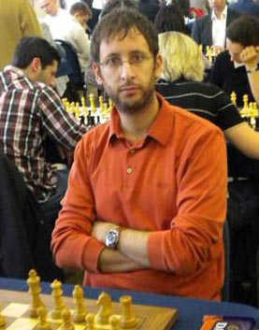
Rubén Felgaer

19 AÑOS ATRÁS

En esta nota quiero comentar para nuestros lectores una partida que jugué con el recordado y querido amigo Eduardo Iacobacci, fallecido a fines del año pasado.
Guardo mucho cariño por esta partida ya que, instantes previos a su inicio, me habían comunicado que yo iba a ser padre. Fué una de las últimas que jugué con Eduardo y, al finalizar, con la caballerosidad que lo distinguía, Iacobacci me felicitó por partida doble, gesto que enaltece su bonhomía.

Gustavo Águila - Eduardo Iacobacci
Torneo IRT 1991
Defensa Nimzoindia

1.d4 Cf6 2.c4 e6 3.Cc3 Ab4 4.Ag5
La variante Leningrado, favorita del ex campeón mundial Boris Spassky, quien supo ganar grandes duelos con esta arma. Es muy complicada y requiere de las blancas mucha invectiva ya que, en caso contrario, las negras pueden tener excelentes posiciones. Solamente tres veces en mi vida la use, con buenos resultados: dos ganadas y una tablas. Creo que no se adecua demasiado a mi estilo pero supongo que la noticia que comenté más arriba me animó a jugar en forma más aguda.
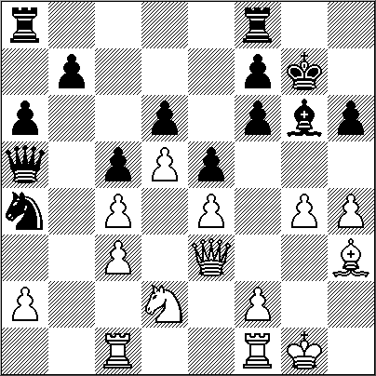
4…h6 5.Ah4 c5 6.d5 d6 Diagrama
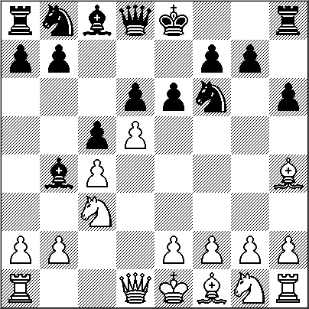
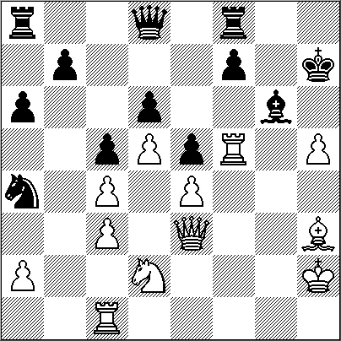
Eduardo elige un esquema muy sano para combatir la Leningrado, generalmente se intercala Axc3 j., la idea es cerrar el centro con e5. Hay otras formas de jugar, mantener la posibilidad de abrir la columna R mediante exd5, también jugar gambito “al estilo Volga” con b5. Si las negras no hubiesen hecho d6, hay algunas líneas agudas con d6 para las blancas.
Este esquema (c5,Axc3, d6 y e5) según Kasparov contribuyó a que la línea elegida por el primer jugador perdiera consenso.
7.e3 0-0 8.Cf3
Es posible sacar el caballo por e2: esquemas favoritos del gran Akiba Rubinstein.
8…e5
Una alternativa atractiva era exd5, seguido de Axc3 j.
9.Cd2 Af5
En su momento creí que Cbd7 era lo mejor y que ésta debía ser un error, Fritz 9, sin embargo la da como válida y en todo caso el error está un poco más adelante.
10.Df3 Ag6 11.Axf6 gxf6
Aquí sí, es preferible tomar con dama, luego del cambio de las damas, el blanco haría g4 ! con cierta ventaja.
12. g4 Cd7 13.h4 Axc3 14.bxc3 Da5 (?)
Diagrama
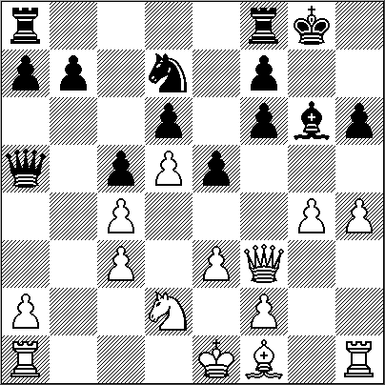

Demasiado optimista, Eduardo confiaba en el contrajuego en el flanco de la dama, pero el descuido de su Rey facilitará el ataque blanco.
15.e4 Rg7 16.Ah3 Cb6 17 0-0 (?)
Una decisión cuestionable, había que elegir de acuerdo con las particularidades de la posición y no preocuparse por el enroque. En esta dirección, tanto a4 como Tg1 eran alternativas interesantes.
17…Ca4 18.Tac1 a6 (?)
Era el momento para tomar precauciones con Tg8.
19. De3 Diagrama

Aparece el verdadero plan para destruir las defensas del negro: f4 !
19…h5 20.gxh5 Axh5 21.f4 Dd8 22.Rh2 Rh7 23.fxe5 fxe5 24.Tf5 Ag6 25. h5 (!)
Diagrama

Esta era la idea, hay ventaja decisiva.
…Tg8 26. hxg6 j.fxg6 27.Tf7 j. Tg7 28.Tcf1 Dg8 29.Ae6. Las negras abandonan
(Nota del MF Gustavo Aguila)

LINARES 2010

Este torneo se juega en la ciudad española de Linares del 13 al 25 de febrero de 2010.
Topalov, que se enfrentará por el título mundial al indio Viswanathan Anand en Sofía (Bulgaria) el próximo mes de abril, ha optado por el torneo de Linares en vez de jugar el Corus para no coincidir con su próximo contrincante. Grischuk fue ganador del Linares 2009 y actual campeón de su país, Levon Aronian (Armenia), Boris Gelfand (Israel), vencedor de la Copa del Mundo, Vugar Gashimov (Azerbaiján) y el español Francisco Vallejo.

Topalov,V (2805)-Gashimov,V (2759) [D11]
1.d4 d5 2.c4 c6 3.Cf3 Cf6 4.e3 a6 5.Dc2 g6 6.Ad3 Ag7 7.0-0 0-0 8.Cbd2 Cbd7 9.cxd5 cxd5 10.b3 Cb8 11.Aa3 Cc6 12.Tac1 Ae6 13.Db2 Te8 14.h3 Tc8 15.Tc2 Af5 16.Axf5 gxf5 17.Ce1 Ce4 18.Cd3 e5 19.Cxe4 dxe4 20.Cxe5 Cxe5 21.dxe5 Txc2 22.Dxc2 Da5 23.Ad6 Axe5 24.b4 Dd8 25.Axe5 Txe5 26.Tc1 Td5 27.a4 b5 28.axb5 Txb5 29.Da4 Dd6 30.Da1 De5 31.Dxa6 Txb4 32.Dh6 Tb8 33.g3 De6 34.Df4 Tc8 35.Td1 Tc6 36.Td8+ Rg7 37.Rg2 h6 38.Db8 Df6 39.Td5 Te6 40.h4 h5 41.Td8 Rh7 42.Tg8 f4 43.gxf4 Dxh4 44.Th8+ Rg6 45.Dg8+ Rf6 46.Dd8+ Te7 47.Th6+ Rf5 48.Dd5+ 1-0

Grischuk,A (2736) - Gelfand,B (2761) [E55]
1.d4 Cf6 2.c4 e6 3.Cc3 Ab4 4.e3 0-0 5.Ad3 d5 6.Cf3 c5 7.0-0 dxc4 8.Axc4 Cbd7 9.De2 a6 10.a4 cxd4 11.exd4 Cb6 12.Ad3 Cbd5 13.Cxd5 Cxd5 14.De4 g6 15.Ah6 Te8 16.Ce5 Ad7 17.Df3 De7 18.Ae4 Ac6 19.Axd5 Axd5 20.Df4 f5 21.h4 Tac8 22.Tac1 Ad6 23.Tfe1 Df6 24.Tc3 Txc3 25.bxc3 Tc8 26.Dg3 Ae4 27.h5 Axe5 28.dxe5 Df7 29.Te3 Rh8 30.Dh4 gxh5 31.Tg3 Ad5 32.a5 f4 33.Tg7 Df5 34.De7 De4 35.Df6 1-0

Gelfand,B (2761) - Topalov,V (2805) [E06]
1.d4 Cf6 2.c4 e6 3.Cf3 d5 4.g3 Ae7 5.Ag2 0-0 6.0-0 dxc4 7.Dc2 a6 8.a4 Ad7 9.Dxc4 Ac6 10.Af4 a5 11.Cc3 Ca6 12.Ce5 Axg2 13.Rxg2 Cd5 14.Tad1 Cab4 15.Ac1 Cxc316.bxc3 Cd5 17.Db3 Cb6 18.Aa3 Axa3 19.Dxa3 Dd6 20.Ta1 f6 21.Cd3 Dxa3 22.Txa3 Cc4 23.Ta2 e5 24.Cc5 b6 25.Ce4 Tad8 26.Cd2 Cxd2 27.Txd2 Td6 28.d5 c6 29.c4 cxd5 30.Txd5 Tc6 31.Tb1 Txc4 32.Txb6 Txa4 33.Tb7 Rh8 34.Ta7 Ta2 35.e3 a4 36.Tda5 h6 37.Txa4 Txa4 38.Txa4 Rh7 39.g4 Tf7 40.Rg3 Tb7 ½-½
Posiciones tras 4 rondas

1º. Veselín Topalov .................................. 2,5
2º. Alexander Grischuk............................. 2,5
3º. Levon Aronian..................................... 2,0
4º. Paco Vallejo........................................ 2,0
5º. Vugar Gashimov.................................. 1,5
6º. Boris Gelfand....................................... 1,5

NUESTRO CÍRCULO
Director: Arqto. Roberto Pagura
ropagura@ciudad.com.ar
(54 -11) 4958-5808 Yatay 120 8ºD
1184. Buenos Aires – Argentina

